菌丝木聚糖钻井液处理剂的制备及性能评价
石工2104班：张航 指导教师：张帆 论文类型：毕业论文
摘要：针对传统水基钻井液添加剂抗温性能不足等问题，从菌丝体中提取出木聚糖制备了一种新型钻井液处理剂。通过傅里叶变换红外光谱、热重分析和凝胶色谱等手段对木聚糖分子进行了综合表征；其次评价了木聚糖在钻井液中的各项性能。结果表明：木聚糖具有优异的热稳定性，添加1%木聚糖的钻井液在180℃条件下滤失量仅为19ml，抑制性能为传统聚胺类抑制剂的1.5倍。本工作为解决深层钻探技术难题提供新的技术路线，具有重要理论意义和广阔应用前景。
关键词：水基钻井液；抗高温；菌丝木聚糖；性能评价；降滤失剂

研究背景
随着我国石油和天然气需求快速增长，以及浅层油气资源日益枯竭，深层、超深层及复杂油气藏勘探开发已成为未来油气行业的主要方向。这一战略不仅有助于提高资源储备、缓解能源紧缺，还能保障国家资源安全和可持续发展，对能源产业发展具有重要的战略、安全和环保意义。
近年来，随着我国新《环境保护法》的全面实施，强调“绿水青山就是金山银山”的发展理念，油气资源开发过程中必须实现绿色开发，减少对环境的污染。这一趋势迫使钻井液不仅需要满足高效完成钻井施工的要求，还必须具备低毒、环保等特性。尽管以环境友好型钻井液处理剂的构建已成为目前突破的一个重要方向，可以满足环保需求，但是在高温条件下仍易降解失效，无法满足高温深井的钻井作业。木聚糖是一种存在于植物细胞壁中的异质多糖，由多个木糖单元通过β-1-4糖苷键连接形成线性多糖链，其具有较高键能，因此在高温下具有优良的稳定性，该糖目前已广泛应用于食品加工、动物饲料、染料化工等领域，但其应用于钻井液处理剂尚未见报道。
本文通过深入研究菌丝木聚糖的分子结构与性能关系，从菌丝体中提取出木聚糖，制备一种抗高温环保型菌丝木聚糖钻井液处理剂，以满足高温深井作业对钻井液体系抗高温性能的需求。本研究将为解决深层钻探的技术难题提供新的技术路线，具有重要理论意义和广阔应用前景，推动油气勘探开发的可持续发展。

实验部分

材料与仪器
无水乙醇，NaOH，FeCl₃，分析纯，均由天津市天力化学试剂有限公司提供；乙酸，分析纯，天津市富宇精细化工有限公司；钠基膨润土，工业级，中国潍坊华潍膨润土有限公司；页岩样品，中国石油川庆钻探工程有限公司；蒸馏水，实验室自制；菌丝体，购于麦德龙超市。红外光谱仪(IRTracer-100)；热重分析仪(TGA-2)；高速多功能粉碎机(JZB-100)；变频高速搅拌机(GJD-B2K)，六速旋转粘度计(ZNN-D6B)；滚子加热炉(BGRL-7)及润滑测试仪(EP-2)等。

菌丝木聚糖产品的制备
将新鲜菌丝清洗后，90℃干燥24小时，粉碎成粉末。取50g粉末加500mL蒸馏水，80℃水浴浸提4小时。冷却后，加入10%三氯化铁溶液，80℃加热后冷却，再加三氯化铁溶液，室温静置30分钟，提取上清液。向粗菌丝木聚糖液中加乙醇溶液，静置离心收集沉淀，90℃干燥24小时，得到环保型菌丝木聚糖产品。

表征方法
利用IRTracer-100型红外光谱仪分析木聚糖分子结构，波数范围300~4000cm⁻¹；通过瑞士TGA-2型热重分析仪对木聚糖进行热重分析，温度范围30~800℃，测试气氛为氩，升温速率为10℃/min；采用凝胶色谱仪测试木聚糖分子量大小。

结构表征

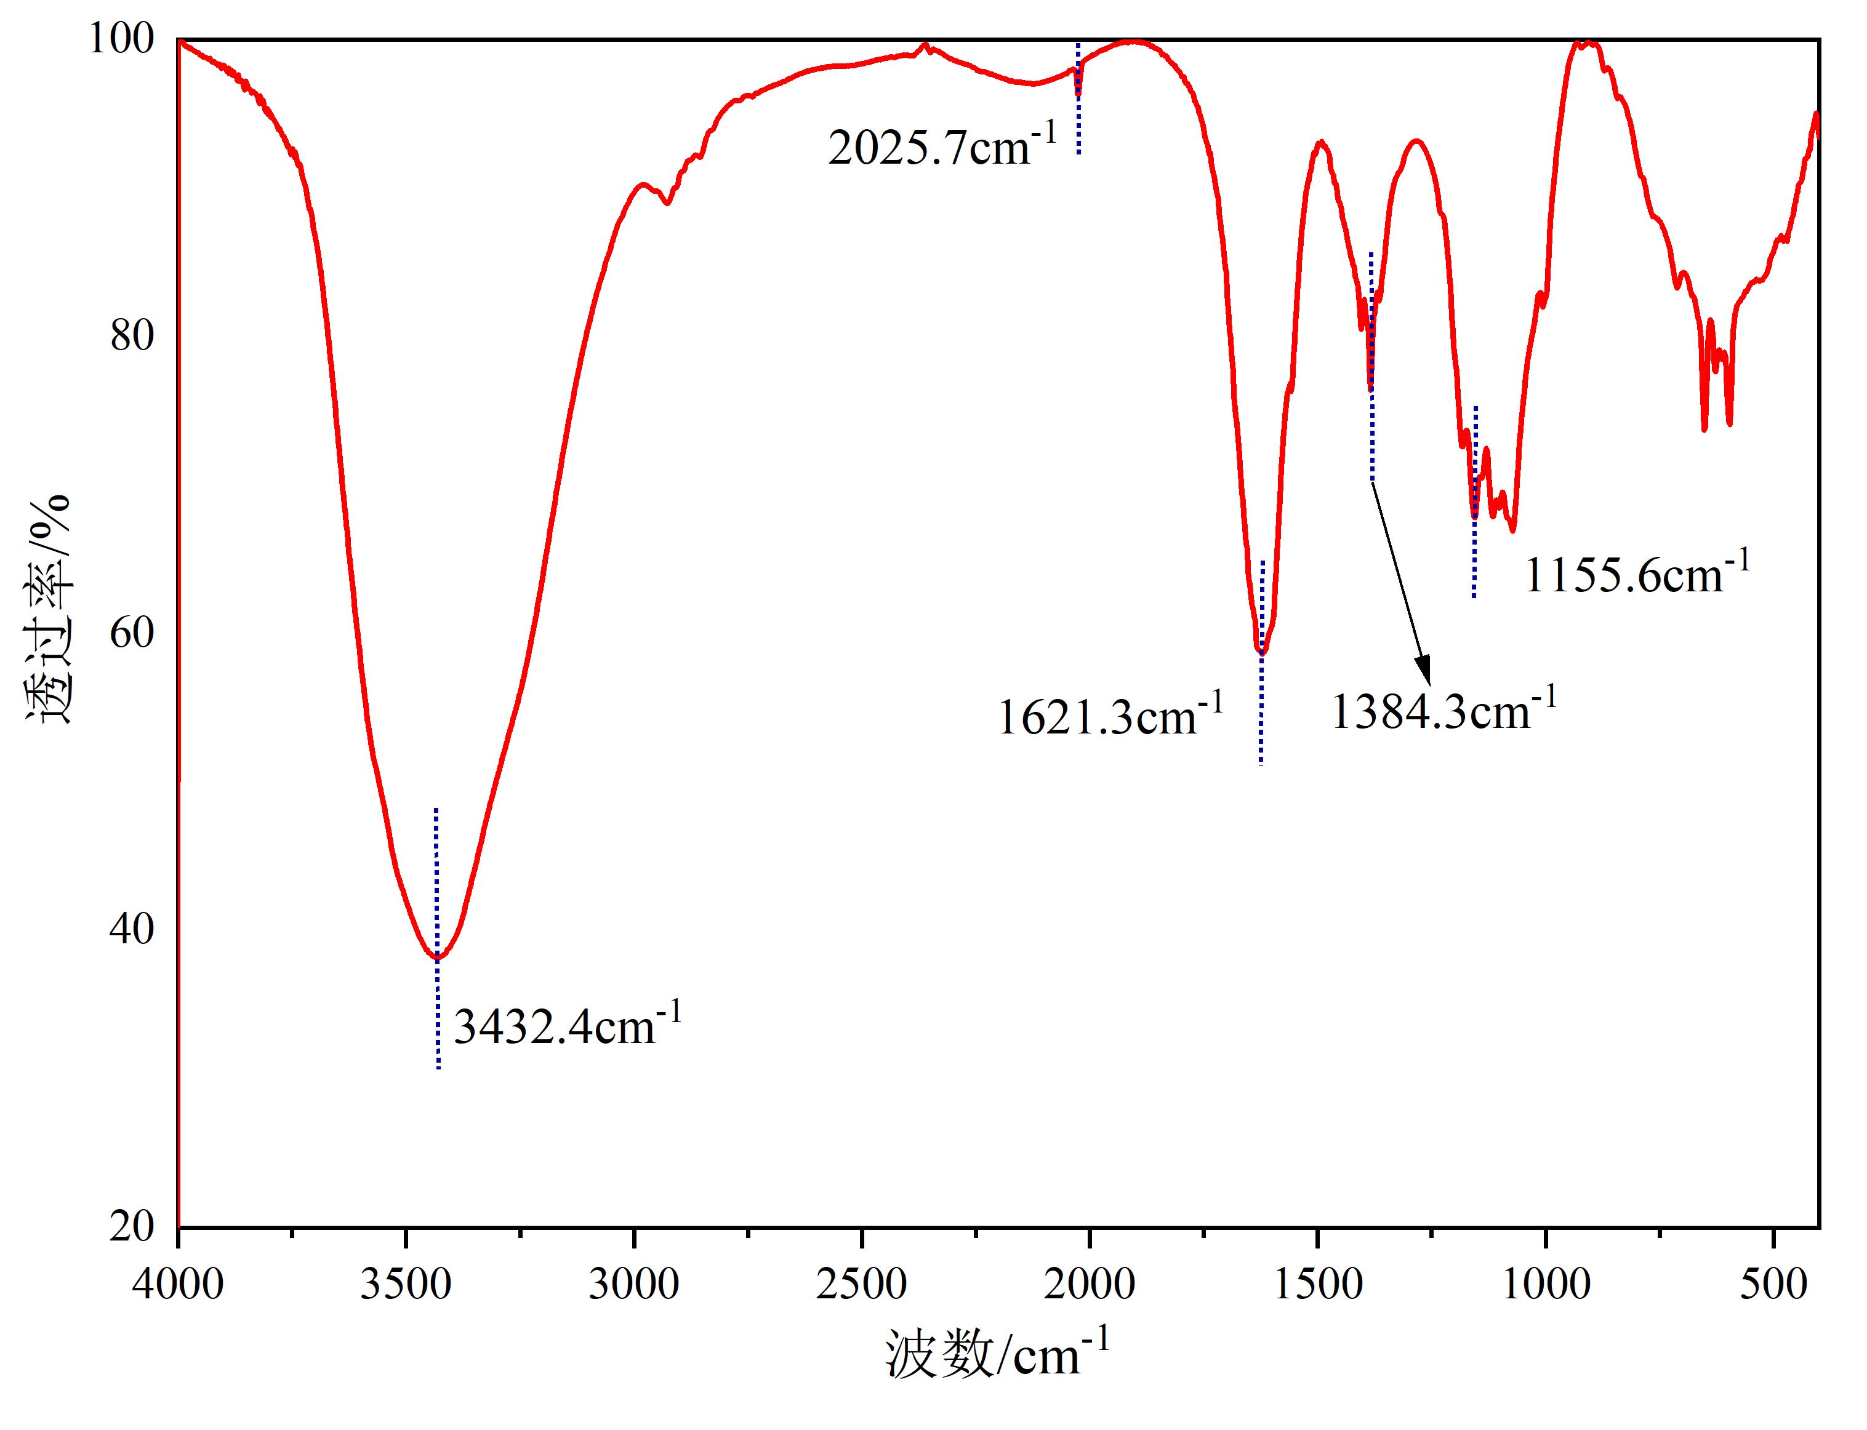
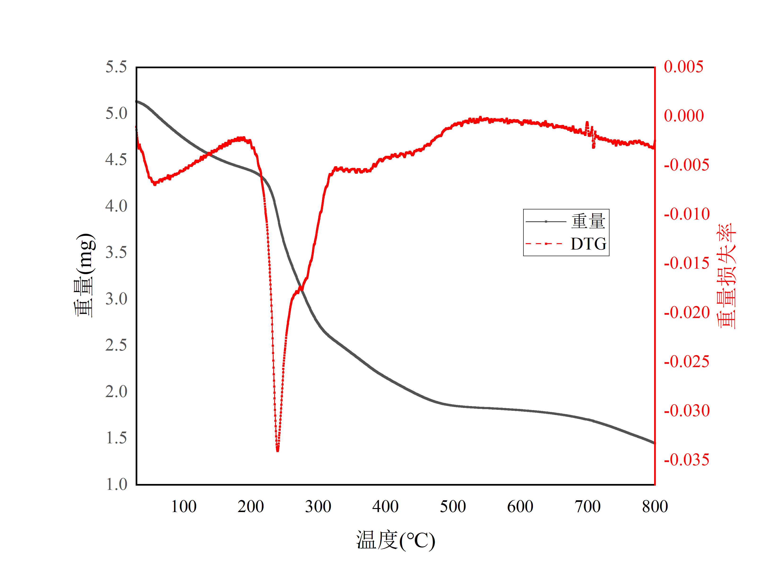
傅里叶变换红外光谱
图 ‎2.1 菌丝木聚糖红外光谱图和热重图
木聚糖的红外光谱图如图2.1所示。3432.4cm⁻¹处波峰对应于O-H的伸缩振动，表明样品中存在氢键羟基。1621.3cm⁻¹处表现出C=O双键的伸缩振动，表明该样品中存在酮或醛等羧基化合物。在1384.3cm⁻¹处，表现出C-H的弯曲振动，可判断该样品中有甲基的存在。因此，该实验证实了木聚糖分子中具有羟基、羧基和甲基等官能团。

热重分析
木聚糖的热重曲线图如图2.1所示，重量损失可分为三个阶段。30~200℃由于木聚糖分子中水分的蒸发，重量损失14.6%；在200~500℃内木聚糖重量急剧损失49.3%，表明在该范围内样品有机成分分解；在650~800℃范围内仍有6.1%的重量损失，是木聚糖中的化学键进一步分解；该样品在200℃温度内没有发生明显的热降解，证实了木聚糖分子在高温条件下具有较好的热稳定性。在57℃和240℃显示出两个较为明显的峰值，57℃时峰值较低且宽，表明该样品在此时仅水分蒸发，还未发生热降解，相反在240℃处显示的峰值高且窄，表明了该样品该温度范围内发生剧烈反应，化学键断裂，快速分解。

凝胶色谱分析
表 ‎2.1 木聚糖凝胶色谱分析结果
数均分子量(M_{n}) | 重均分子量(M_{w}) | 峰值分子量(M_{P}) |  | Z均分子量(M_{z}) |  | Z+1均分子量(M_{z+1}) | 多分散指数(M_{w}/M_{n})
4500 | 7650 |  | 6840 |  | 11700 | 16200 | 1.59
从表2.1可以看出，木聚糖的分子量较小，在钻井液中具有较好的配伍性，有利于体系分散，适应不同的钻井作业要求。

木聚糖在钻井液中的性能评价

流变性能
表 ‎2.2 室温下木聚糖浓度对钻井液流变性能的影响
木聚糖浓度(%) | AV(mPa·s) | PV(mPa·s) | YP(Pa) | YP/PV
0.00 | 9.5 | 7 | 2.5 | 0.36
0.20 | 15.5 | 11 | 4.5 | 0.41
0.50 | 24.5 | 18 | 6.5 | 0.36
1.00 | 36.5 | 22.5 | 14 | 0.62
由表2.2可知，随着木聚糖浓度的增加，钻井液流变性能显著提升。尤其是当木聚糖浓度为1%时表观粘度和动切力分别达到36.5mPa·s和14Pa，且动塑比提升至0.62，表现出优异的剪切稀释性和携带能力，同时，塑性黏度从7mPa·s提升至22.5mPa·s，这表明木聚糖可能通过其分子链的相互作用增加了钻井液的内摩擦力，有助于稳定性。

润滑性能
表 ‎2.3 室温下木聚糖浓度对钻井液润滑性能的影响
木聚糖浓度(%) | 摩阻系数 | 摩阻系数降低率(%)
0.00 | 0.681 | -
0.20 | 0.439 | 27.61%
0.50 | 0.384 | 43.61%
1.00 | 0.318 | 53.30%
由表2.3可知，未添加木聚糖基浆的摩阻系数为0.681，随着木聚糖浓度的增加钻井液的摩阻系数逐渐降低，最小值为0.318，与4%钠土钻井液基浆相比，添加1%木聚糖钻井液的摩阻系数降低率为53.30%，该实验证实了添加一定量的木聚糖可以有效降低钻井液的摩阻，提高其润滑性能。

抑制性能
通过滚动回收率实验评估了木聚糖对粘土水化分散的抑制效果。结果表明，木聚糖对页岩的抑制性能显著优于传统抑制剂。在未添加任何抑制剂的清水中，页岩滚动回收率仅为11.3%，粘土颗粒因发生剧烈水化膨胀而分散。普通抑制剂有一定抑制作用但效果不明显。相比之下，木聚糖的抑制效果更为突出，接近传统聚胺类抑制剂的1.5倍。该工作为高温井段井壁稳定性控制提供了高效解决方案。
图 ‎2.2 木聚糖钻井液抑制性能和降滤失性能评价

降滤失性能
从图2.2中可见，不同温度老化后的钻井液基浆的滤失量发生明显变化，此时基浆的抗温性能较差。对于添加1%木聚糖的钻井液，在室温（25℃）条件下测得滤失量仅有7ml。相比于基浆，添加1%木聚糖的钻井液在180℃老化后滤失量大大减小，仅有19ml。这表明添加1%木聚糖后的钻井液在高温条件下具有更好的稳定性和降滤失效果。

环保性能
表 ‎2.4 添加1%木聚糖钻井液的环保性能测试
测试项目 | 测试结果 | 参考范围
EC₅₀(mg/L) | 41800 | ≥30,000
COD(mg/L) | 65 | 60-100
BOD₅(mg/L) | 18.3 | ≤20
BOD₅/COD(%) | 28.1 | ≥10
LC₅₀(mg/L) | 48000 | ≥30,000
通过发光细菌法评估了木聚糖钻井液EC₅₀值，木聚糖钻井液EC₅₀为41800mg/L，依据中国石油集团发布的行业标准，EC₅₀≥30000mg/L即为无毒，符合相关要求。BOD₅/COD比值法可以评价木聚糖的可降解性，当BOD₅/COD≥10%时具有较好的生物降解性。此次实验测得木聚糖的BOD₅/COD为28.1%，属于易降解物质。

研究结论
本文从菌丝体中提取出菌丝木聚糖，制备了一种环保型菌丝木聚糖钻井液处理剂，探讨了木聚糖的分子结构特性和木聚糖在水基钻井液中各项性能，结果表明：木聚糖具有优异的热稳定性，在钻井液中表现出增粘、降滤失、润滑、抑制粘土水化分散等多重功效，且无毒无害易降解，具有较好的应用前景，有望为高温深层钻探技术难题提供新的思路。

